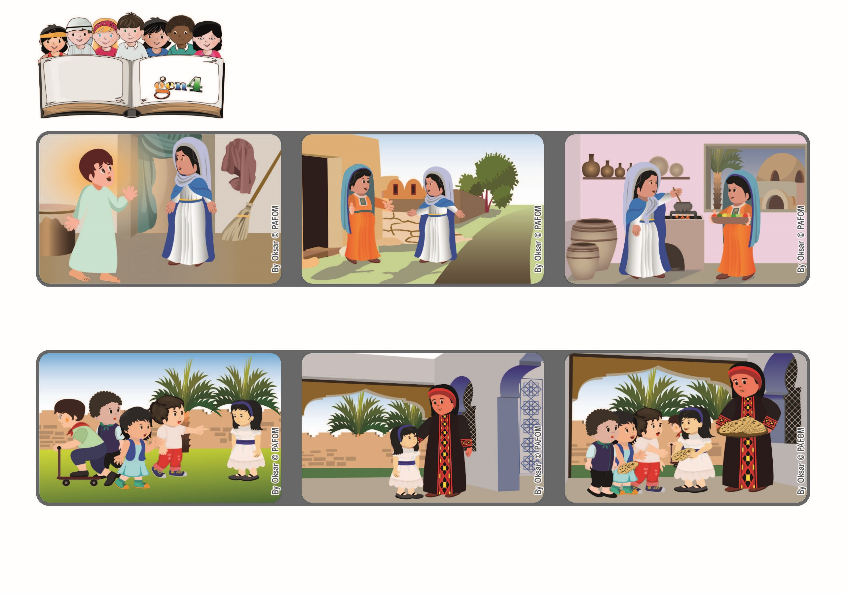

**2021ねん12がつ**

**いのちの**

**ことば**

**ジェン4**

しゅがおっしゃったことはかならずじつげんするとしんじたかたは、

なんとさいわいでしょう。（ルカ 1・45）

**わたしたちをしあわせにしてくれる**

**イエスさまのみことばをしんじよう**



focolare.org/japan

**とてもおこっておかあさんに「あのこたちとはぜったいあそばない！」といいました。おかあさんは「なみだをふいて。あのこたちをいえによんできて」といいました。**

**わたしはあのこたちをいえによびました。するとおかあさんは、できたてのてづくりのまるいパンをひとりひとりにあげました。そのこどもたちのおやはおどろいて、わたしたちとともだちになりたいとおもってくれました。**

**マーガレットのけいけん**

**わたしが5さいのときでした。そとであそんでいるとき、たくさんいじめられました。わたしはなきながらいえにかえりました。**

**エリザベトはわかくないので、マリアはたくさんおてつだいしました。**

**エリザベトはマリアがきてくれことをとてもよろこび、イエスさまのおかあさんになるようにとの、てんしのおつげに「はい」とこたえたことにかんしゃしました。**

**マリアはいとこのエリザベトにあかちゃんができることをしって、とおいエリザベトのいえまでたびをします。**

**ジェン４とは、キアラ・ルービックが創立したフォコラーレの子どもたちです。**

**© PAFOM, フォコラーレ www.focolare.org. イラストと文-ジェン４センター監修**